博客模块

|  |  |  |  |
| --- | --- | --- | --- |
| 关键字 | 博客模块 | | |
| 最新版本 | V1.0.0 | 最新版本日期 | 2014-11-6 |
| 创建人 | Chensh | 创建日期 | 2014-11-6 |
| 版本历史信息： | | | |
| 版本号 | 修改人 | 内容变更 | |
| V1.0.0 | Chensh | 创建博客模块 | |
|  |  |  | |
|  |  |  | |
|  |  |  | |
|  |  |  | |

# 1 概述

**简述**：博客模块，具备流行博客编写功能。

# 2 功能

## 2.1 博文广场

### 2.1.1 功能：

广场页面显示用户的最新博文，以最新时间发布的博文为基准，倒序瀑布流呈现。

广场页面拉至顶部为刷新，拉至底部为加载更多。

点击每个博文可进入详细页面。

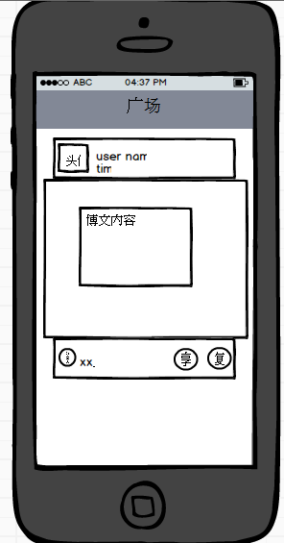

### 2.1.2 博文内容块

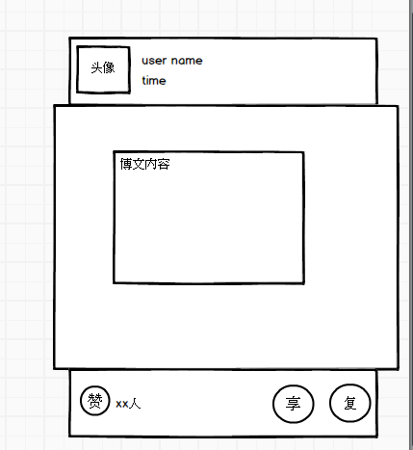

1. 每个博文内容块的顶部包含：用户头像，用户名，博文发布时间；
2. 博文内容可为文本，图片；
3. 博文底部为赞人数，分享按钮，快速回复按钮。

## 2.2 写博文

### 2.2.1 功能

